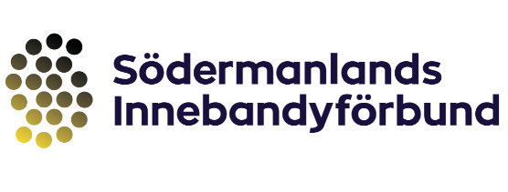**Säsongen 2024–2025**

**Styrelse:**

**Ordförande:**Stefan Johansson

**Ledamöter:**Sara Edlund  
Tor Bratland  
Therese Roos  
Patrik Lidström  
  
**Suppleanter:**Cecilia Lotoft  
  
**Revisorer:**Arne Lundberg

**Valberedning:**Järna SK   
IFK Mariefred  
Eskilstuna Nyfors IK (sammankallande)

**Tävling/Domargrupp:**Göran Engfors  
Jonas Westerberg  
Mattias Lönnborg  
Magnus Appelkvist  
Andreas Eriksson  
Amanda Sigurbjörnsson  
Niclas Andersson (adjungerad från kansliet)  
 **Verkställande utskottet:**Stefan JohanssonTor BratlandJan Berg (adjungerad från kansliet)

**Anställda:**Jan Berg  
Niclas Andersson  
**Distriktslagsledare:**

**Förbundskapten:**Leif Eklund

**Ledare F16 (2008–2009):**Zacharias Göthberg  
Felix Lange  
Lisa Lord  
Jenny Söderberg  
Julia Södergren  
 **Ledare P16 (2008):**Hugo Lidström  
Linus Johansson  
Martin Törnhjelm  
Filip Robertsson  
Therese Roos